전극보일러용 전극의
성능·내구성·경제성
  - 원문 11편의 주제별 통합 정리와 연구의 시사점
재료·표면 처리 / 부식·고장 / 형상·배치 / 전원 조건 / 수질·스케일 / 기술 동향
작성일: 2026년 11월 9일

문서의 목적
전극보일러용 전극의 성능을 무엇으로 평가하고, 어떤 요인을 조절해야 안정적인 가열과 긴 수명·경제성을 함께 얻을 수 있는지 설명한다. 사용자가 제공한 원문 11편을 주제별로 연결하여 정리했으며, 각 논문의 절 순서를 따르지 않고 주제별 연구 내용·주요 결과·연구의 시사점을 중심으로 구성했다.

핵심 관점
전극은 단순히 전도도가 높거나 국부 온도가 높을수록 좋은 부품이 아니다. 필요한 전류를 물에 안정적으로 전달하면서 국부 전류 집중·전기화학 반응·표면 침전·기계적 손상을 제한해야 한다. 재료, 형상, 배치, 전원, 수질은 각각 독립적인 항목이면서 동시에 서로의 효과를 바꾼다.
예를 들어 Ti가 통제된 재료 비교에서는 좋은 내식성을 보이더라도, 실제 보일러의 과도한 국부 전류밀도와 수질 문제에서는 짧은 기간에 손상될 수 있다. 반대로 같은 Ti에서도 특정 모사 해수 조건의 교류 단독 시험에서는 보호막이 유지되었다. 재료 이름이나 전류의 유무만으로 결과를 일반화할 수 없는 이유다.

자료와 그림의 범위
총 11편 중 실제 보일러 고장·보일러용 재료 모사·보일러 수치해석·종설과 다른 분야의 보완 실험을 구분했다. 본문의 [번호]는 끝의 참고문헌에 대응한다. 원본 그림·그래프 18개는 제공 PDF에서 추출했으며, 직접 만든 도식이나 재생성한 그래프는 넣지 않았다. 모든 그림에 원문 번호와 PDF 쪽수를 표시했다.
금속 용출·해수 부식·스케일 억제 연구의 결과를 곧바로 산업용 보일러의 검증된 성능이나 수명으로 사용하지 않는다. ‘연구의 시사점’은 원문 근거를 바탕으로 한 적용 해석·후속 검토 방향이며, 이미 입증된 설계안과 구분한다.

주제 구성과 문헌 배치
주제 | 해당 문헌 | 핵심 내용
1. 재료 선정·표면 처리 | [1] 후보 금속 교류 부식  [2] Ti–강 복합판 열처리 | 내식성·전류 전달·가격, 산화막과 제조 조건
2. 부식·균열·고장 | [3] 실제 보일러 고장  [4] Ti 합금 수소 충전  [5] TA2의 AC/DC·인장 | 국부 집중, 수소화물, 보호막, 응력과 균열
3. 형상·배치·전기장 | [6] 끝단 형상 비교  [7] 과도 전기장 | 끝단 모서리, 다봉 구조, 깊이, 3상 불평형
4. 전원 파형·전극 반응 | [8] 펄스 옴가열  [9] 316L 금속 용출 | 주파수·펄스 폭·지연 시간, 계면 반응
5. 수질·스케일 | [10] CaCO₃ 결정화 억제 | 전압·주파수와 이온 이동, 핵생성·표면 피복
6. 기술 동향 | [11] 전극보일러 종설 | 응용·연구 공백·재료와 수처리의 통합

근거의 성격
근거 유형 | 문헌 | 이 근거로 판단할 수 있는 범위
보일러 직접·모사 | [1] 재료 모사, [3] 실제 고장 | 특정 수질·전류 조건의 재료 차이와 실제 고장 원인
보일러 수치해석 | [6], [7] | 해석 가정과 형상·전원 조건 안의 전류·온도 분포
다른 장치·환경의 보완 실험 | [2], [4], [5], [8], [9], [10] | 메커니즘과 평가 방법의 근거. 보일러 적용은 추가 검증 필요
문헌 검토 | [11] | 연구 배경과 과제. 특정 재료·구조의 실증 결과는 아님

기존 두 보고서는 논문별 상세 번역·조건 확인 자료로 활용하고, 본 문서는 주제별 흐름과 실험 후보를 이해하는 통합 자료로 활용할 수 있다.

1. 재료 선정·표면 처리
관련 문헌: [1] Zheng·Zhou·Li (2023), [2] Zhang 외 (2025)
중심 질문: 어떤 재료와 표면 상태가 전류 전달·내식성·비용의 균형에 유리한가?

내용 정리
전극 재료의 선정에는 금속 자체의 전기전도도, 물과 만나는 표면막의 성질, 부식생성물, 가격과 가공성을 함께 고려해야 한다. 전극보일러의 주요 가열 대상은 전류가 통과하는 물이므로 금속을 고저항 발열체로 만드는 접근과는 다르다. 표면막이 부식을 줄여도 계면의 전류 전달을 방해할 수 있으므로 내식성 하나만으로 최적 재료를 정하기 어렵다.
Zheng 외[1]는 보일러 운전을 모사하여 20# 탄소강·304 스테인리스·TA2 Ti를 비교했다. 대표 조건은 220 V 교류, 평균 표면 전류밀도 약 500 A/m², 0.003 mol/L Na₃PO₄ 수용액이며 총 360 h 통전했다. 이 조건에서 Ti는 보호막 형성 뒤 변화가 작았고 304는 공식과 점진적인 성능 저하를 보였으며 탄소강에는 느슨하고 보호성이 낮은 부식생성물이 많이 생겼다.
재료 | 실험상 특징 [1] | 경제성 해석
20# 탄소강 | 부식이 가장 심하고 생성물이 느슨함 | 초기 재료비가 낮음. 교체·정비를 포함한 평가 필요
304 스테인리스 | Ti보다 부식이 크지만 탄소강보다 낮음. 완전한 부동태화는 아님 | 저자들은 장기 사용의 균형 있는 후보로 제안
TA2 Ti | 보호막 형성 후 질량·전류 전달 변화가 작고 시험에서 공식 미관찰 | 내식성은 우수하나 가격 부담. 실제 운전에서의 보호막 안정성 필요

분극 분석의 부식전류밀도는 Ti 2.1×10⁻⁵, 304 1.1×10⁻⁴, 20#강 4.2×10⁻⁴ A/cm²였다[1, Table 1]. 이는 재료 부식의 지표이며 인가 교류 전류밀도 500 A/m²와 다른 값이다. Ti 대비 탄소강의 약 20배 차이를 전극 수명이 20배라는 뜻으로 환산하면 안 된다.
같은 논문은 당시 조사 시장에서 탄소강이 많이 사용된다고 설명하고, 참고 단가로 탄소강 5·304 20·Ti 160 중국 위안/kg을 제시했다. 10 kV·50 MW 사례의 재료비는 각각 약 1.3만·5.3만·24.3만 중국 위안이었다. 이는 당시의 재료비 사례이며 현재 국내 견적이나 전체 제작비가 아니다. 저자들의 3~10년 탄소강·20년 이상 스테인리스 선정 제안도 장기간 실증수명으로 읽지 않는다.
재료 자체를 바꾸는 대신 표면과 기재의 역할을 나누는 접근도 있다. Zhang 외[2]는 TA2 Ti와 Q345 강을 폭발접합하고, 미처리 및 500~800°C·300 min 용접 후 열처리를 비교했다. Ti 표면 산화막은 500°C에서 가장 치밀했고 더 높은 온도에서는 공극·팽창·박리가 증가했다. 3.5 wt.% NaCl에서 500°C 처리의 부식전류밀도는 미처리보다 약 한 자릿수 낮았다. 이 연구는 보일러용 전극의 교류 운전 시험은 아니다.
처리 [2] | 표면막 공극률 | icorr (A/cm²) | 계산 부식속도 (mm/년)
미처리 | — | 6.3577×10⁻⁵ | 0.5514
500°C | 2.04% | 6.1892×10⁻⁶ | 0.0537
600°C | 2.64% | 1.6548×10⁻⁵ | 0.1435
700°C | 10.97% | 4.0605×10⁻⁵ | 0.3522
800°C | 27.71% | 1.5586×10⁻⁵ | 0.1352

열처리 온도는 제조 조건이며 보일러의 운전 온도가 아니다. mm/년 값도 전기화학 측정에서 계산한 연율로, 1년 노출 또는 실제 전극 수명을 관찰한 값이 아니다. 온도가 높아질수록 항상 성능이 좋아지는 것도 아니며, 800°C는 700°C보다 내식성이 좋아 산화막의 두께와 치밀성을 함께 봐야 한다.

연구의 시사점
재료 후보는 “최고 전도도”나 “최고 내식성”보다 목표출력·수질·예상 교체주기·제작비를 함께 정해 비교해야 한다. 304와 316L, TA2와 Ti-6Al-4V는 서로 다른 강종·합금이므로 이름을 묶어 동일 성능으로 취급하지 않는다.
Ti–강 복합재 또는 보호막 처리를 전극으로 검토할 때는 부식과 동시에 계면 저항·전체 전류·가열 성능을 측정해야 한다. 복합재 접합부 노출, 이종금속 접촉, 열순환 및 처리비도 포함해야 하며, [2]의 내식성 개선만으로 보일러용 채택이 검증된 것은 아니다.

재료·표면 처리의 원본 결과
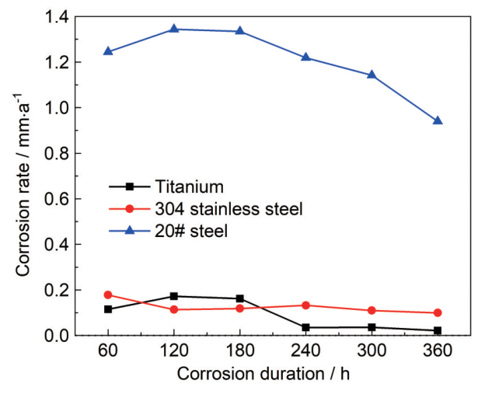
그림 1. 통전 시간별 Ti·304·탄소강의 부식속도
출처: [1] Zheng·Zhou·Li (2023), 원문 Fig. 5, PDF 4쪽. 탄소강과 보호막 형성 후 Ti의 차이를 보여준다. mm/a는 시험 결과를 연율로 환산한 값이며 실제 1년 운전값이 아니다.
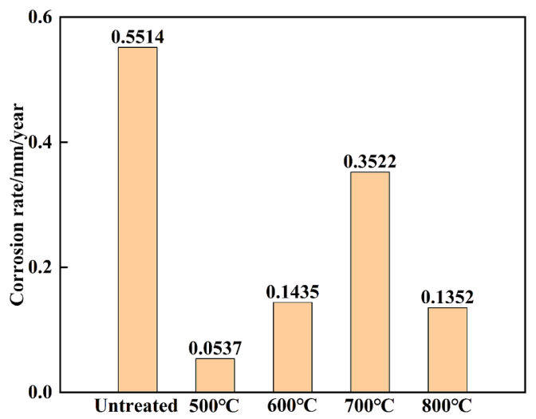
그림 2. 열처리 조건별 Ti–강 복합판의 계산 부식속도
출처: [2] Zhang 외 (2025), 원문 Fig. 9, PDF 8쪽. 500°C에서 최저다. “더 높은 온도=더 좋은 표면”으로 단순화할 수 없다.

복합재 원본 접합 계면
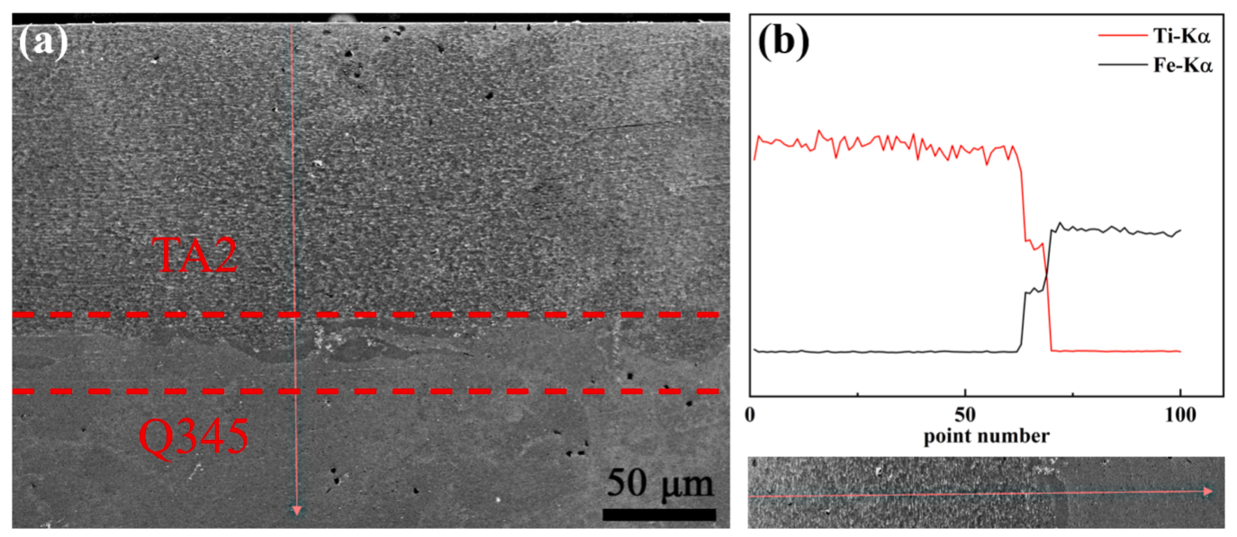
그림 3. TA2–Q345의 접합 계면과 성분 분포
출처: [2] Zhang 외 (2025), 원문 Fig. 3, PDF 5쪽. Ti와 강을 결합한 구성이다. 이 계면 사진은 보일러 운전 중 손상을 촬영한 것이 아니다.
산화막과 기재를 구분해야 한다. 이 자료에서 열처리가 바꾼 핵심은 Ti측 표면막과 그 내식성이다. 강 기재를 사용한 구성이 전극의 가공·재료비를 줄일 가능성은 검토할 수 있으나, 전류 전달과 내구성의 최종 균형은 아직 별도 시험 대상이다.

2. 부식·균열·고장 원인
관련 문헌: [3] Li 외 (2026), [4] Qiao 외 (2024), [5] Chen 외 (2023)
중심 질문: 좋은 재료를 골랐는데도 전극이 손상되는 이유는 무엇인가?

내용 정리
실제 고장은 재료 하나보다 전류밀도·표면막·수질·침전물·수소·응력의 조합으로 이해해야 한다. Li 외[3]의 고장 분석은 이를 보여준다. 이 200 kW 보일러는 380 V 3상 50 Hz, V형 전극판 3개를 사용했다. 원래 전극판은 S31603(316L 계열)이었고 약 한 달 후 심한 손상이 확인되어 TA2로 교체했으나, 약 40일 뒤 다시 부식이 발생했다.
설계 매질은 탈염수였지만 수처리 설비 고장으로 미처리수가 투입되었다. Na₂CO₃로 전도도를 조절했으며 25°C에서 약 1,000 μS/cm, pH 약 8이었다. 실제 운전 온도는 20~40°C였으므로 단순히 고온 때문에 Ti가 손상된 사례라고 설명할 수 없다. 저자들은 전극 상단·모서리의 과도한 국부 교류 전류밀도를 주원인으로 지목하고, 염화물·스케일을 부식을 가속한 요인으로 설명했다.
손상 요인 | 자료에서 확인한 근거 | 구분할 점
전류 집중 | [3] t=0.02 s에서 B상 평균 3,171.1 mA/cm², 국부 피크 약 9,900 mA/cm² | 특정 순간의 수치해석값. 전체 전극의 실측 실효값이 아님
침전물·수질 | [3] Ca·Mg·탄산염 스케일과 Cl 검출; 침전물 하부의 국부 부식 | 수질은 기여 요인이지만 해당 사례의 주원인은 국부 고전류로 판단
수소 흡수 | [4] 수소 주입 후 Ti 합금의 수소화물·보호막 변화 | 상온 인공해수·인위적 충전 결과. 보일러 내 흡수량과 동일하지 않음
응력·DC 편극 | [5] AC 단독과 AC+음극 DC에서 TA2의 균열 거동 차이 | 교류의 존재만 아니라 평균 전위와 기계 하중을 확인해야 함

1 mA/cm²는 10 A/m²이다. [3]의 피크 9,900 mA/cm²는 99,000 A/m²에 해당하나, [1]의 평균 인가값 500 A/m²와 측정·계산 대상이 같지 않다. 서로 다른 값의 차이를 재료별 부식 한계로 곧바로 사용할 수 없다.
수소는 Ti의 높은 내식성을 약화시킬 수 있다. Qiao 외[4]는 Ti-6Al-4V에 25±1°C 인공해수에서 20 mA/cm²의 음극 전류로 0~12 h 수소를 주입했다. 수소화물 γ-TiH·δ-TiH₂가 관찰되었고, 분극저항은 1.93×10⁶에서 2.86×10⁵ Ω·cm²로 감소했다. 보호막의 TiO₂ 함량이 줄고 국부 부식 경향이 증가했다. 이는 합금의 재료명이 같더라도 표면·내부 수소 상태가 성능을 바꿀 수 있음을 보여준다.
그러나 AC를 가하면 Ti가 항상 손상된다는 결론도 맞지 않는다. Chen 외[5]의 TA2 모사 해수 시험에서는 AC 단독 조건에서 보호막이 유지되고 SCC가 개시되지 않았다. 반면 3 Vpp AC와 −3 V vs SCE의 음극 전위를 결합했을 때 수소 발생·수소화물층과 입내 응력부식균열 양상이 나타났다. 이 DC 값은 기준전극 대비 전위이지 전극 사이에 3 V를 인가했다는 뜻이 아니다.

연구의 시사점
Ti의 우수성을 판단하려면 해당 수질·전류·전위에서 보호막이 유지되는지부터 확인해야 한다. [1]의 좋은 Ti 결과, [3]의 실제 Ti 실패, [5]의 AC 단독 보호막 유지 결과는 조건이 달라 단순한 모순이 아니다.
고장 원인 조사에는 총전류와 평균 수온만 아니라 위치별 손상·국부 전류밀도·침전물·용출 원소·수소화물·균열을 함께 포함하는 것이 타당하다. 전원 비대칭이나 DC 성분이 원인인지도 실제 계측으로 확인해야 하며 [5]가 해당 보일러의 DC 존재를 입증한 것은 아니다.
기계적 고정부의 하중, 가공 잔류응력, 접합부와 수소 흡수가 결합할 가능성을 평가할 수 있다. 다만 현재 자료만으로 특정 하중의 허용값이나 전극 교체주기를 제시할 수는 없다.

실제 고장과 전류 집중
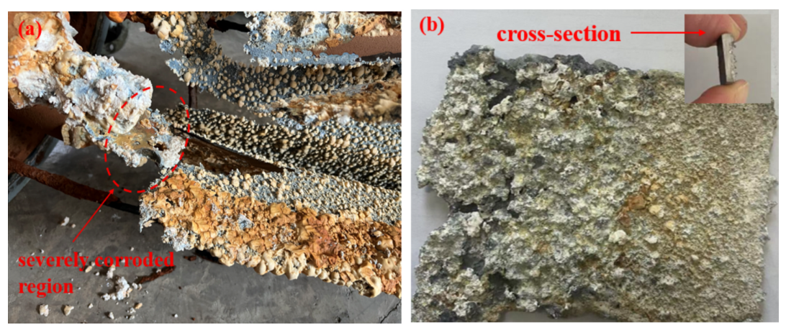
그림 4. 실제 보일러에서 손상된 전극과 침전물
출처: [3] Li 외 (2026), 원문 Fig. 2, PDF 4쪽. 고가 재료의 채택만으로 고장을 막을 수 없었던 사례다. 사진의 표면 피복과 실제 금속 손상을 구분한다.
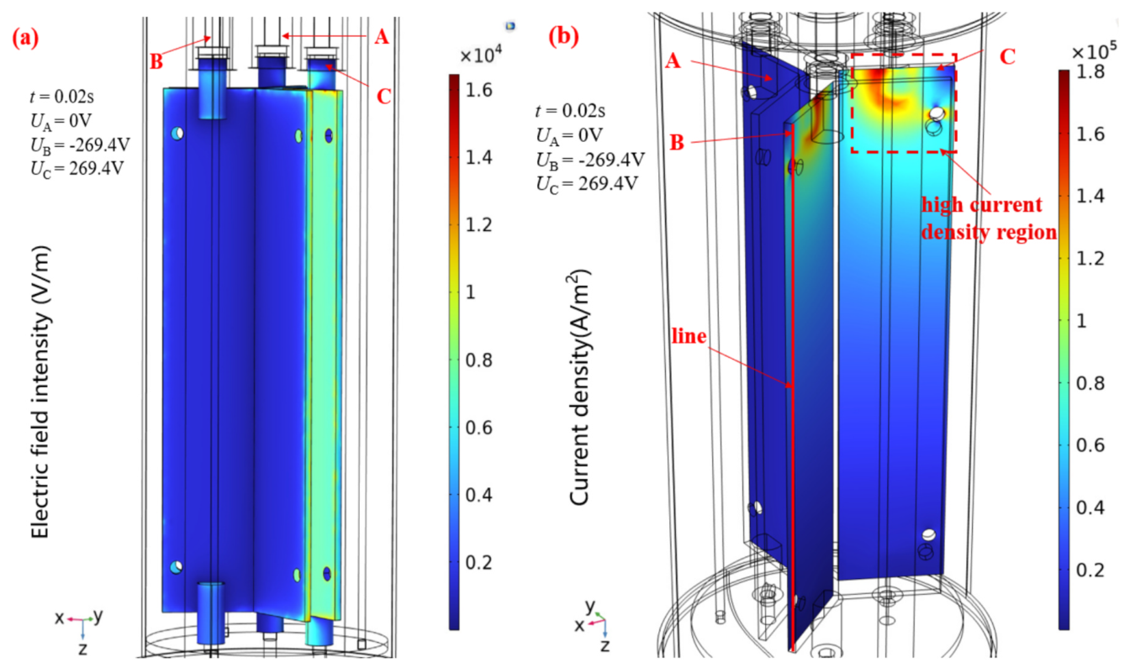
그림 5. 고장 보일러의 전기장·전류밀도 분포
출처: [3] Li 외 (2026), 원문 Fig. 10, PDF 8쪽. t=0.02 s의 해석. 전극 상단·모서리의 집중 영역을 본다. 범례는 V/m와 A/m²로 구분되어 있다.

수소와 재료 내부 상태
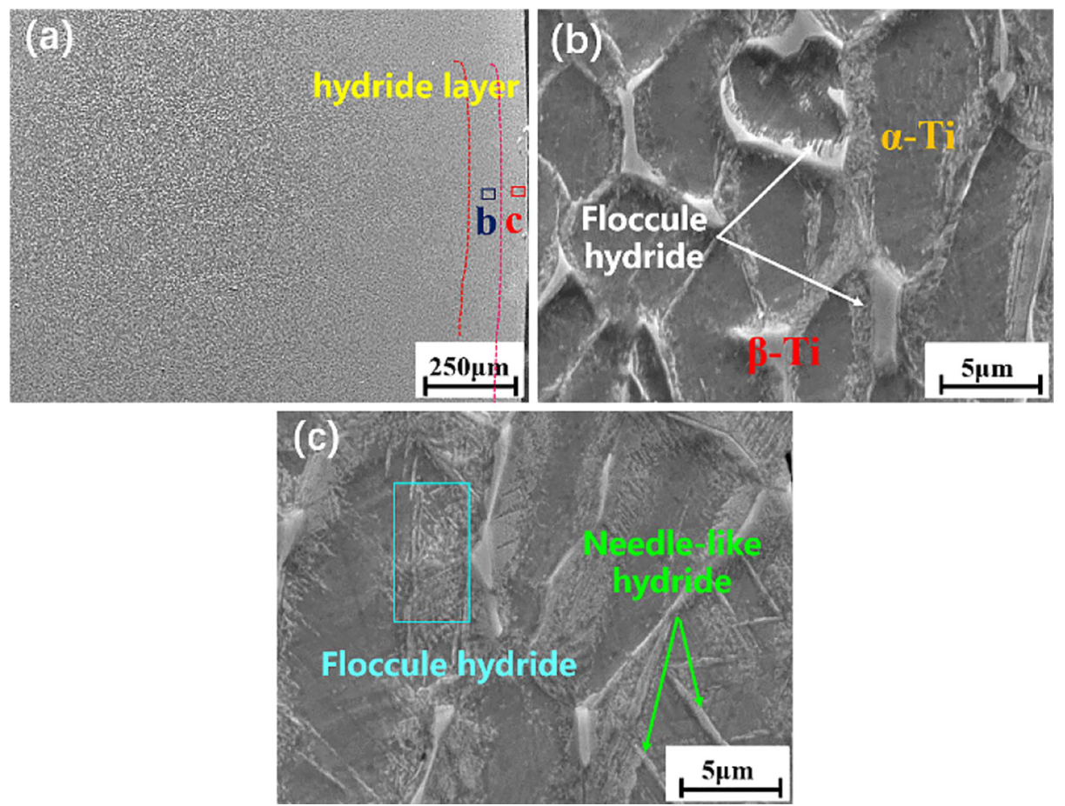
그림 6. 12 h 수소 충전 뒤 Ti-6Al-4V의 단면
출처: [4] Qiao 외 (2024), 원문 Fig. 5, PDF 5쪽. 수소화물층과 바늘형·응집형 수소화물. 자연 운전이 아니라 인위적 음극 충전 시험이며 TA2와 다른 합금이다.

교류 단독과 교류·직류 복합 조건
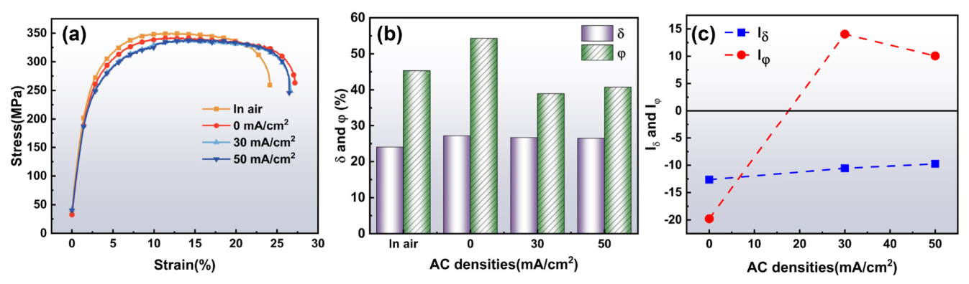
그림 7. AC 단독의 TA2 인장시험 결과
출처: [5] Chen 외 (2023), 원문 Fig. 9, PDF 7쪽. 응력–변형률·연신율·단면수축률 및 손실 지표. 시험 범위에서 뚜렷한 SCC 개시가 확인되지 않았다.
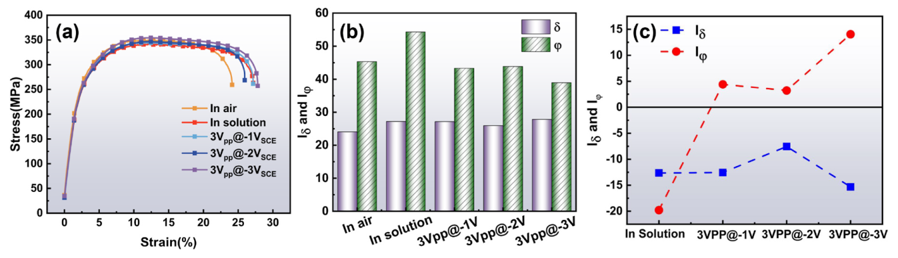
그림 8. AC+음의 DC 편극의 TA2 인장시험 결과
출처: [5] Chen 외 (2023), 원문 Fig. 12, PDF 8쪽. 표시 전위는 SCE 기준이다. AC 단독 자료와 다른 조건이며 보호막·파면 관찰을 함께 읽어야 한다.

3. 전극 형상·배치·전기장
관련 문헌: [6] Wang 외 (2025), [7] He·Ruan·Wang (2024)
중심 질문: 필요한 출력을 내면서 전류와 열이 한곳에 몰리지 않게 하려면 어떻게 설계해야 하는가?

내용 정리
전극보일러는 전극 사이의 물을 통해 전류가 흐르며 줄열이 발생한다. 물의 전도도 σ가 주어진 상태에서 국부 체적 발열은 q‴=J·E=J²/σ로 표현할 수 있다. 따라서 높은 국부 J는 높은 국부 발열로 이어지지만 이것이 전체 성능 향상을 뜻하지 않는다. 전류가 모서리에 집중되면 국부 과열·전해 반응·표면 손상이 커질 수 있다.
Wang 외[6]는 여러 봉을 원판 아래 배치한 침지형 고전압 보일러에서 봉 끝단을 구형·평면형·45° 절단형으로 바꾸었다. “구형 전극”은 전극 전체가 구체라는 뜻이 아니라 봉 아랫부분이 둥글게 마감되었다는 뜻이다. 본문의 sectional 형상은 45° 절단형이며, 평면형도 넓은 판 전극이 아니라 봉 바닥이 평평한 형상이다.
끝단 [6] | 물속 Jmax (A/m²) | 2 s 후 평균 수온 | 국부 최고온도
구형 | 5,546 | 약 96°C | 286°C
평면형 | 6,335 | 약 93°C | 251°C
45° 절단형 | 15,985 | 약 95°C | 499°C

초기 수온은 90°C이다. 국부 최고온도가 가장 높은 절단형이 평균 가열에서 가장 좋지는 않았다. 저자는 구형의 전기장·온도 분포와 평균 가열 성능을 가장 좋게 평가했다. 다만 이 최고온도들은 열모델의 국부 계산값이며 실제 운전 온도나 권장 설정값이 아니다. 평균 수온과 최고온도만으로 전기에너지 대비 효율을 판단하지 않고 총 입력·물량·시간·열손실을 함께 비교해야 한다.
재료와 개수도 구분해야 한다. [6]의 모델은 주요 금속 부품을 20#강으로 지정하고 상마다 원판 1개, 고전압 연결부 2개, 전극봉 29개로 구성하여 3상은 120°로 배치했다. 전극봉은 총 87개지만 이는 개수 최적화 결과가 아니다. 금속 재료를 바꾸지 않은 형상 비교이므로 Ti나 코팅의 우수성을 검증한 시험도 아니다.
He 외[7]는 10 kV 장치의 수면 아래 0.2·0.8·1.4·2.0 m 단면에서 전기장을 비교했다. 원판에 가까울수록 불균일성이 뚜렷했고 이 모델에서는 1.4 m 단면이 가장 균일했다. 전압 크기·위상각·3상 진폭 불평형에 따라 전기장 피크가 변했다. 깊이 1.4 m는 해당 장치의 관측 위치이지 모든 보일러에 적용할 설치 지침이 아니다.

시뮬레이션은 무엇을 판단하는가?
[6]은 SolidWorks 2022의 형상을 COMSOL Multiphysics 6.0에서 전기·열 해석했고, [7]은 SpaceClaim 2020으로 모델을 만들었다. 해석은 형상·물성·경계조건을 작은 요소로 나눠 전기장·전류·발열·온도 등을 계산하는 방식이다. 계산에 부식 반응이나 기포·상변화가 포함되지 않았다면 전극수명·증기발생량까지 예측한 것이 아니다.
[6]의 축소 구형 모델은 교류 400 V에서 온도상승 실험과 비교했다. 초기 최대 오차는 10% 이내였고 전도도 보정 후 약 3%로 감소했다. 이 3%는 보정된 모델의 일치도이며 보일러 효율 향상률 또는 독립적인 고전압 실물 검증치가 아니다. [7]도 온도에 따른 물성 변화나 미세 틈 등 일부 구조를 생략한 모델이라는 한계가 있다.

연구의 시사점
설계 목표는 Jmax를 무조건 높이는 것이 아니라, 목표출력에서 국부 집중과 온도 불균일을 낮추는 것이다. 최대값뿐 아니라 평균값·분포·전류 균형을 함께 평가해야 한다.
첫 비교는 같은 재료에서 평면 끝단과 둥근 끝단을 놓고 수행할 수 있다. 같은 인가전압의 비교와 같은 소비전력·목표출력의 비교를 구분해야 “더 많은 전기를 써서 더 데워진 경우”를 효율 개선으로 오해하지 않는다.
전극 수를 늘리는 효과는 봉 직경·침수 길이·총 면적·간격·탱크 크기와 함께 평가해야 한다. 같은 총전류에서는 평균 I/A가 작아질 수 있지만, 전압을 고정하면 총전류가 변할 수 있으며 국부 분포도 달라진다.
모서리를 수학적으로 완전히 날카롭게 만들면 계산상 집중이 메시 크기에 민감해질 수 있다. 실제 끝단 반경을 넣고 메시 수렴을 확인한 뒤 국부 최대값을 비교하는 것이 적절하다.

실제 논문의 형상과 전류밀도
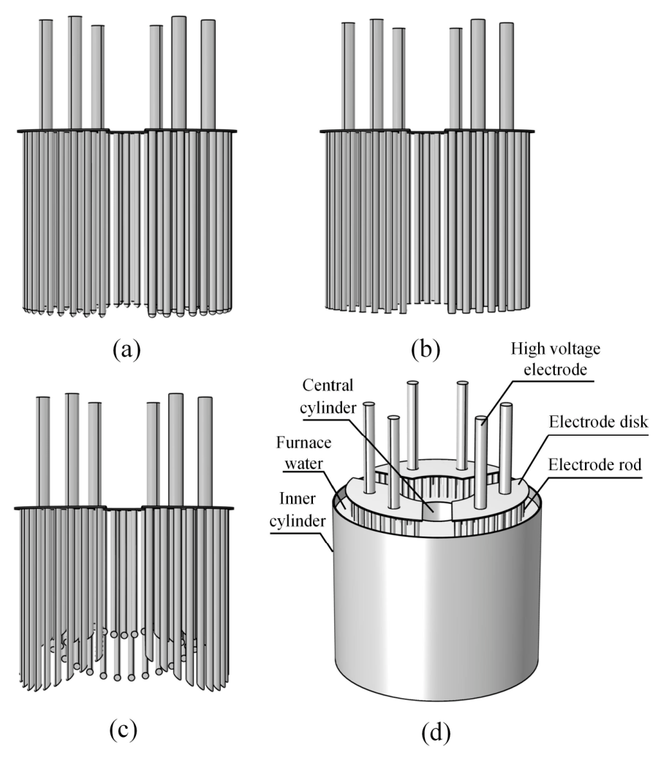
그림 9. 전극봉 끝단 세 가지와 전체 어셈블리
출처: [6] Wang 외 (2025), 원문 Fig. 2, PDF 4쪽. (a) 구형, (b) 평면, (c) 45° 절단형, (d) 전체 구조. 상별 연결부와 원판 아래의 전극봉을 구분한다.
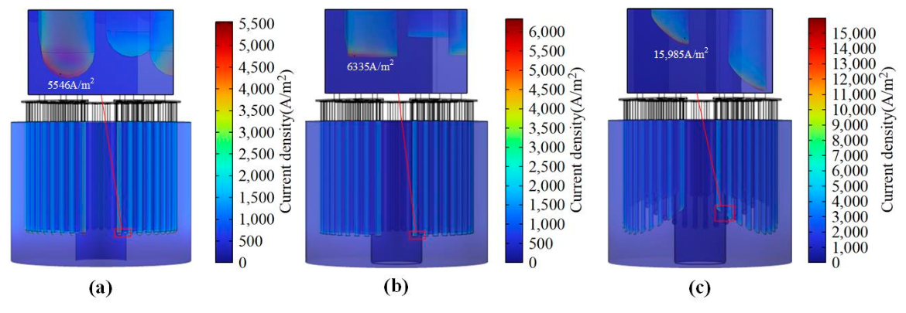
그림 10. 끝단 형상별 전류밀도 분포
출처: [6] Wang 외 (2025), 원문 Fig. 11, PDF 11쪽. 패널마다 색상 눈금이 다르다. 색만 비교하지 말고 5,546·6,335·15,985 A/m²의 최댓값을 확인한다.

깊이에 따라 달라지는 전기장
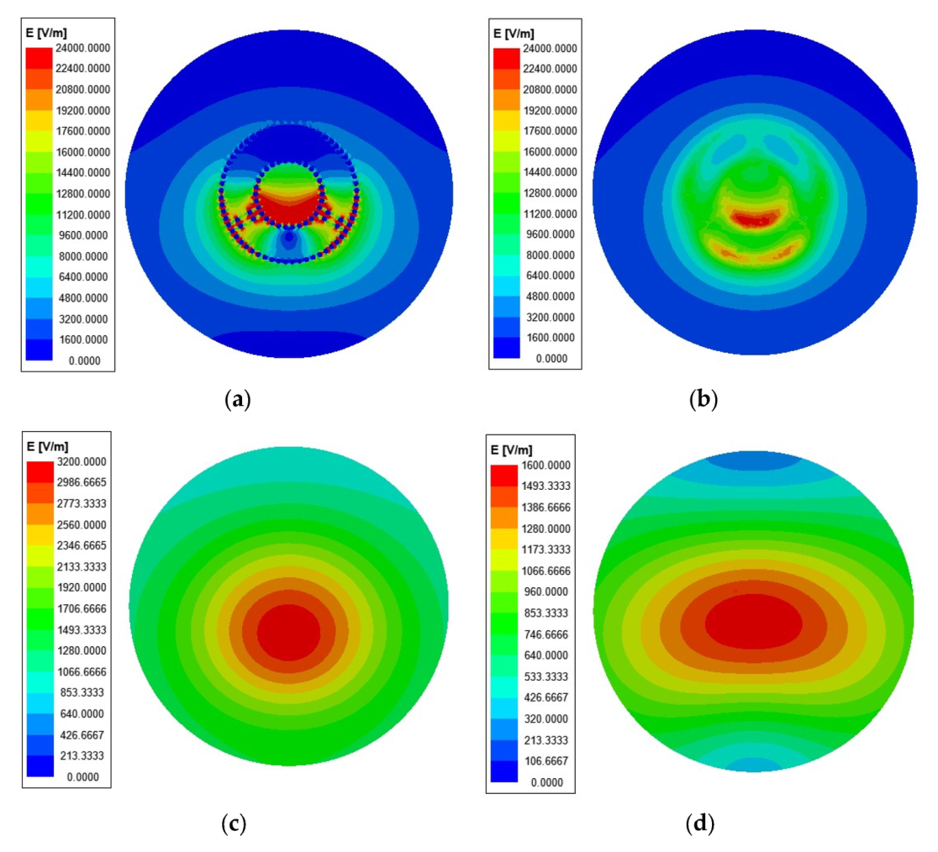
그림 11. 수면 아래 깊이별 전기장 분포
출처: [7] He·Ruan·Wang (2024), 원문 Fig. 7, PDF 8쪽. 0.2·0.8·1.4·2.0 m 단면, t=0.02 s. 패널별 눈금과 모델 치수에 종속된 결과임을 유의한다.

4. 전원 파형·전극 반응
관련 문헌: [8] Samaranayake·Sastry·Zhang (2005), [9] Pataro 외 (2014)
중심 질문: 같은 재료에서 전기를 가하는 방식으로 전극 손상을 줄일 수 있는가?

내용 정리
전극–용액 계면에는 전기이중층이 형성되고 전기적 자극에 따라 충전·방전된다. 이 계면의 전위와 반응 시간이 전극의 산화·환원 및 용출에 영향을 준다. 따라서 주파수·파형·펄스 폭·지연 시간을 바꾸면 가열을 유지하면서 전기화학 반응을 줄일 가능성이 있다. 그러나 유리한 조건은 재료와 용액에 따라 다르다.
Samaranayake 외[8]는 316 스테인리스·Ti·백금 코팅 Ti·흑연을 사용해 60 Hz 정현파와 IGBT 펄스를 비교했다. 실험은 pH 3.5의 식품 모사액, 250 mL, 184 s 가열 조건이었다. 4·10 kHz와 펄스 폭·지연 시간을 바꾸고 금속 용출·수소·pH 변화를 평가했다. 스테인리스는 높은 주파수·짧은 펄스가, Ti와 백금 코팅 Ti는 비교적 낮은 주파수·긴 펄스가 낮은 반응과 높은 듀티비를 함께 얻는 데 유리했다.
충분한 지연 시간을 주면 전기이중층의 방전과 양·음 펄스의 대칭성이 개선되었다. 해당 지연 시간 시험에서는 약 10 μs 이후 부식이 미미해졌지만, 지연 시간이 부족하면 기존 정현파보다 불리할 수도 있었다. 15 μs 지연 조건에서 가능한 최대 듀티비는 10 kHz에서 70%, 4 kHz에서 88%였다. 이는 해당 장치의 비교 결과이지 보일러의 권장 펄스 설정이 아니다.
Pataro 외[9]는 AISI 316L에서 50 Hz 정현파와 25 kHz 양극성 구형파를 비교했다. 25 kHz 실험은 듀티비 100%였다. 즉 모든 “펄스 연구”가 펄스 사이에 긴 무통전 구간을 두는 것은 아니다. [8]의 지연 시간과 [9]의 빠른 극성 반전은 각 회로·조건에서 계면 반응을 조절하는 접근으로 읽어야 한다.
항목 | [8] 펄스 옴가열 | [9] 316L 용출 정량
주요 비교 | 60 Hz 정현파 대 4·10 kHz 펄스 | 50 Hz 정현파 대 25 kHz 구형파
주요 변수 | 재료·펄스 폭·지연 시간·듀티비 | 전기장·주파수/파형·pH·전도도·용액 조성
평가 | 금속 용출, 수소, pH; 단위 에너지 정규화 | Fe·Cr·Ni 용출; 면적·시간 정규화
실험 범위 | 산성 식품 모사액의 실험실 가열 | 완충액 25→약 90°C, 20·40 V/cm

[9]에서는 전기장·전도도 증가 및 더 산성인 조건에서 금속 용출이 커졌고, 25 kHz 구형파에서 크게 줄었다. 같은 pH·전도도라도 염화물을 포함한 Trizma–HCl와 구연산–인산염 매질 사이의 차이가 있었다. 예를 들어 pH 7, 3 mS/cm, 40 V/cm의 Trizma–HCl에서 Fe 용출 표시값은 50 Hz의 67.064에서 25 kHz의 0.433으로 낮아졌다(Table 4; 실제 플럭스는 표시값×10⁻⁷ mg/(mm²·s)). 이는 부식수명이나 출력의 직접 지표는 아니다.

연구의 시사점
전극 재료를 바꿔도 파형 조건에 따라 결과가 달라질 수 있다. 전원 설계는 재료·수질과 함께 최적화해야 하며 “고주파일수록 무조건 좋다” 또는 “펄스면 항상 부식이 없다”로 단정하지 않는다.
금속 용출이 검출한계 미만인 경우와 완전히 발생하지 않는 경우는 다르다. 육안 표면이 양호해도 분석 장비로 용출량을 확인해야 한다.
[9]은 주파수 외에 파형·셀 구조·시료량도 다른 비교다. 관찰 차이를 주파수 하나의 독립 효과로 분리했다고 보기는 어렵다. 보일러 적용에는 변환장치 손실·냉각·가격·절연·전력품질을 포함한 검증이 필요하다.

재료마다 다른 펄스 조건
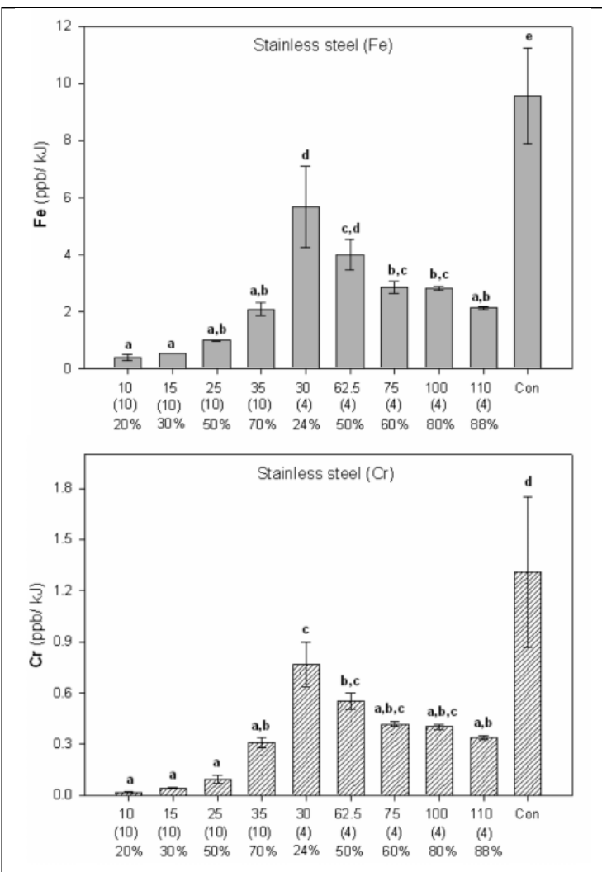
그림 12. 스테인리스 전극의 Fe·Cr 용출
출처: [8] Samaranayake·Sastry·Zhang (2005), 원문 Fig. 6, PDF 4쪽. Con은 기존 정현파, 아래 표시는 펄스 폭·주파수·듀티비다. ppb/kJ는 단위 입력에너지로 정규화한 지표다.
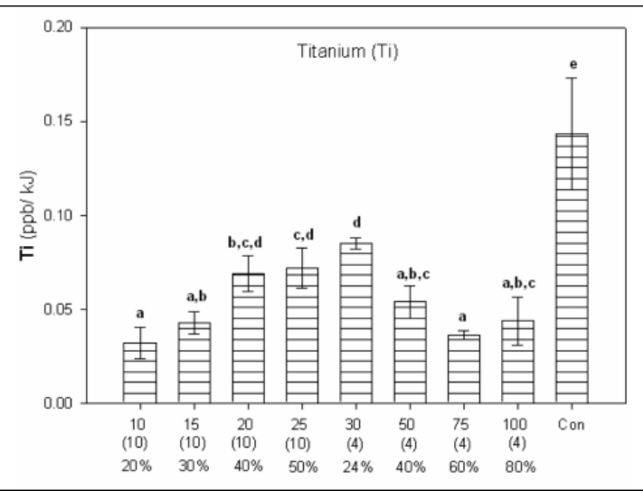
그림 13. Ti 전극의 용출
출처: [8] Samaranayake·Sastry·Zhang (2005), 원문 Fig. 7, PDF 4쪽. 스테인리스와 유리한 펄스 조건이 다르다. 다른 원소의 용출량 크기만으로 비용 대비 수명을 정하지 않는다.

지연 시간과 실제 표면 상태
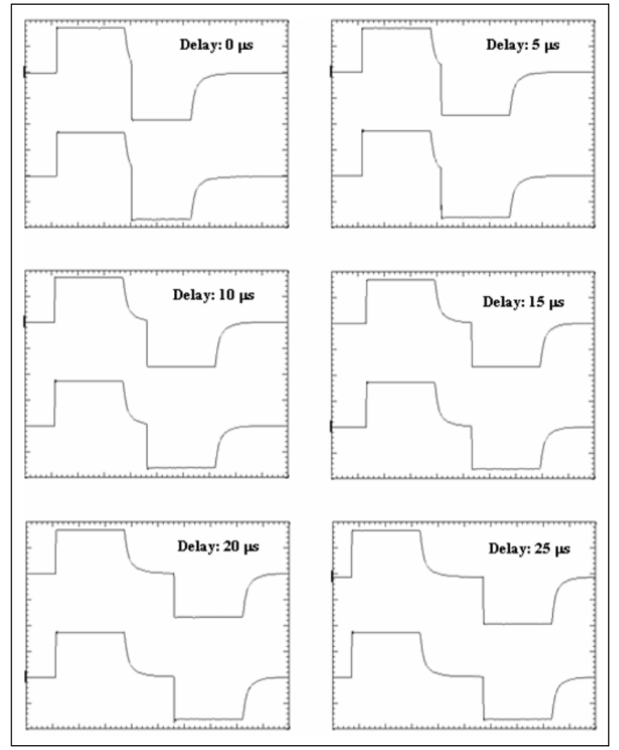
그림 14. 지연 시간별 계측 파형
출처: [8] Samaranayake·Sastry·Zhang (2005), 원문 Fig. 11, PDF 6쪽. 원문 오실로스코프 그림이며 위·아래는 전류·전압 파형이다. 설명용으로 새로 그린 파형이 아니다.
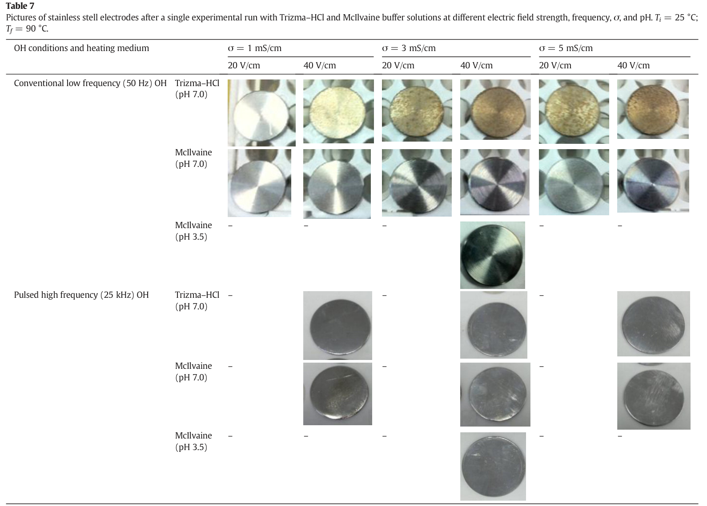
그림 15. 주파수·매질별 316L 표면 사진
출처: [9] Pataro 외 (2014), 원문 Table 7, PDF 6쪽. 원문 Table 7. 각 사진은 25→90°C 한 번의 가열 뒤 표면이며 장기 수명시험이 아니다. 사진이 없는 조합을 0 부식으로 읽지 않는다.

5. 수질·스케일
관련 문헌: [10] Liu 외 (2025)
중심 질문: 전도도뿐 아니라 어떤 이온이 존재하고 어떻게 침전하는지가 중요한 이유는 무엇인가?

내용 정리
수질은 필요한 전류를 전달하는 조건이면서 전극 부식·스케일의 환경이다. 같은 전도도라도 pH와 Cl·Ca·Mg·인산염·탄산염의 구성이 다르면 계면 반응이 달라질 수 있다. 실제 보일러 고장[3]과 금속 용출 시험[9]이 이 점을 뒷받침한다. 스케일은 단순한 열저항뿐 아니라 전극의 노출 면적·전류 경로와 침전물 아래의 국부 환경을 바꿀 수 있다.
Liu 외[10]는 열교환 금속 표면을 모사한 Grade 2 Ti 판 2개를 이용해 CaCO₃ 결정화를 조사했다. 침수 크기는 3×4 cm, 판 간격 1 cm이고, Na₂CO₃·NaOH·CaCl₂의 과포화 용액을 25°C에서 교반하였다. 이 조건은 고온·가압 전극보일러가 아니라 초기 결정 형성의 실험실 모사다.
4 Vpp의 0.1~10 Hz AC에서 용액의 탁도는 대조군보다 96% 이상, 판 표면의 CaCO₃ 피복은 92% 이상 감소했다. 저자들은 EDL 충전·방전에 따른 이온 이동이 균일·이종 핵생성을 방해한다고 설명한다. 그러나 4 Vpp를 100 Hz로 높이면 억제 효과가 유지되지 않았다. 큰 전류가 흐르는 것과 좋은 결정화 억제는 동일한 지표가 아니다.
조건 [10] | 2 h 후 탁도 (NTU) | 의미
무인가 | 8.75±6.56 | 대조군
4 Vpp·0.1 Hz | 0.26±0.05 | 결정 형성 크게 억제
4 Vpp·1 Hz | 0.21±0.03 | 결정 형성 크게 억제
4 Vpp·100 Hz | 6.40±6.03 | 억제 효과가 약해짐
20 Vpp·100 Hz | 1.56±1.72 | 전압 증가로 일부 개선하나 최적 저주파 조건만큼은 아님

4 Vpp는 최대값–최소값 차이이며 4 V 실효값이 아니다. 억제율은 탁도·피복률에 대한 값이지 보일러 효율이나 부식 감소율이 아니다. 논문은 실험실 2 h 결과를 중심으로 설명하며 실제 보일러의 장기 가동과 경제성을 직접 평가하지 않았다.

연구의 시사점
전도도 관리와 별도로 Cl·경도·pH·침전물 조성을 관리해야 한다. 어떤 약품으로 전도도를 맞췄는지가 중요하며, 수처리 설비 작동 여부도 성능 요인이다.
[8,9]의 금속 반응 억제와 [10]의 결정화 억제는 목적·시간척도가 다르다. 한 연구의 최적 주파수를 다른 문제에 옮기지 않는다. 특히 이 논문을 근거로 보일러 운전 주파수를 그대로 1 Hz로 바꾸는 것은 타당하지 않다.
후속 시험에서는 전류·가열 성능과 함께 스케일 부착 질량·피복률·결정상·제거성 및 시간 변화를 평가할 수 있다. 실험실의 판 간격 1 cm를 실제 보일러 설치 권장값으로 사용하지 않는다.

결정화 억제의 원본 도식·결과
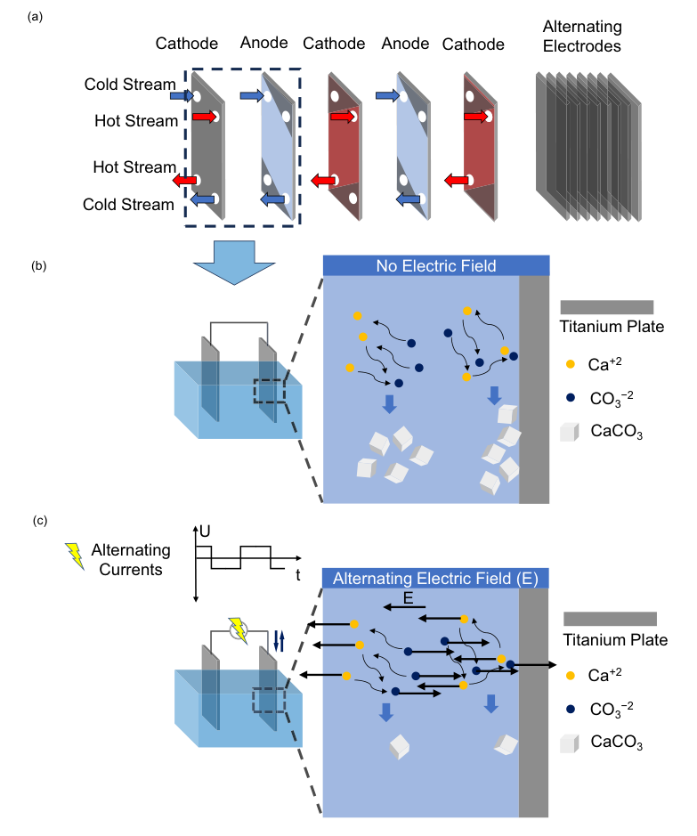
그림 16. Ti 판과 전기이중층·이온 이동의 개념
출처: [10] Liu 외 (2025), 원문 Fig. 1, PDF 2쪽. 원 논문의 도식이다. 열교환 표면의 결정화 모사이며 보일러 전극 설치 도면이 아니다.
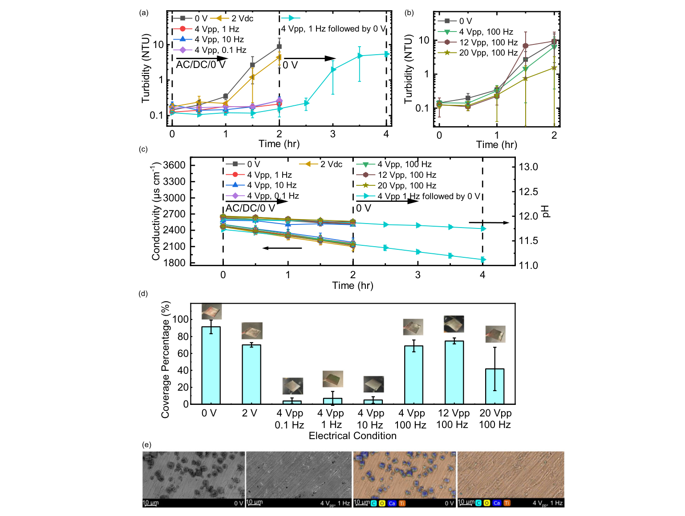
그림 17. 전압·주파수별 탁도·피복률·SEM
출처: [10] Liu 외 (2025), 원문 Fig. 3, PDF 5쪽. 일부 축은 로그 눈금이다. 0.1~10 Hz와 100 Hz의 차이, 원본의 오차막대와 표면 사진을 함께 본다.

6. 전체 기술 동향
관련 문헌: [11] Zhao 외 (2025)
중심 질문: 개별 전극 연구를 보일러의 실용 성능과 어떻게 연결할 것인가?

내용 정리
Zhao 외[11]는 전극보일러를 청정 난방, 전력망 피크 부하 저감, 재생에너지 수용과 축열의 관점에서 검토한다. 전극보일러의 작동·응용 잠재력을 설명하면서도 전극 재료·부식·수처리·내부 전기장 연구가 충분하지 않다고 지적한다. 종설의 역할은 개별 시험의 성능 우열을 새로 입증하는 것이 아니라 연구 과제와 연결을 제시하는 것이다.
전극의 내구성은 단순한 재료 수명 문제를 넘어 출력 유지·정비·가동률과 연결된다. 동시에 보일러 수준의 에너지 효율이나 응답속도가 좋아도 특정 전극의 부식이 적다는 뜻은 아니다. 장치 전체 성능과 부품의 국부 손상을 별도로 평가한 뒤 연결해야 한다.
침지형 구조에서는 수위·침수 깊이 등을 바꿔 유효 전류 경로와 출력을 조절할 수 있다. 그림의 3상 전극 표시는 전기적 연결을 설명하는 것이며 실제 봉 총개수를 뜻하지 않을 수 있다. 전극봉 자체가 움직이는지, 수위나 중앙 구조물이 움직이는지는 장치별 도면·제어 방식을 확인해야 한다.
종설은 새 재료·코팅·첨가제·표면 세정, 온라인 수질·부식 감시, 지능형 제어와 시스템 통합 등을 제안한다. 초전도체 같은 장기 전망도 포함되지만 보일러 전극으로 검증된 대안이라는 의미는 아니다. 실용 후보 선정에서는 직접 시험·고장 근거를 우선하는 것이 적절하다.

연구의 시사점
재료·구조·전원·수질을 따로 최적화한 결과를 단순 합치는 대신 같은 목표출력과 운전 조건에서 결합 효과를 확인해야 한다. 내식성 개선이 계면 저항을 키우거나 펄스 장치가 추가 손실을 만들 수 있기 때문이다.
경제성은 원재료비뿐 아니라 가공·코팅·열처리·접합·설치·수처리·전원 변환·교체 작업·가동정지 비용으로 평가해야 한다. 현재 11편만으로 대안별 총비용과 보일러 수명을 확정할 수는 없다.
실험·시뮬레이션의 목적을 명확히 정하고, 수질·전류·표면 상태를 함께 기록하는 평가 체계를 만드는 것이 우선이다. 이후 축열·제어 등 시스템 적용으로 범위를 넓힐 수 있다.

종설에 수록된 침지형 구조
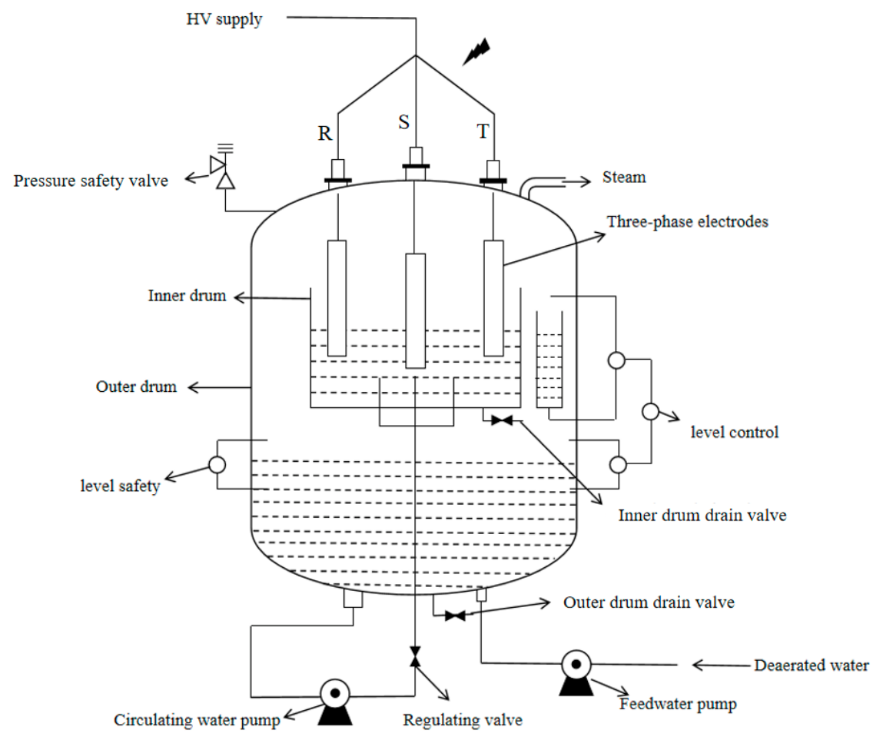
그림 18. 침지형 전극보일러 구조와 수위 제어
출처: [11] Zhao 외 (2025), 원문 Fig. 1, PDF 4쪽. 종설이 자체 참고문헌 [26]에서 인용한 원본 도식이다. 내·외조, 전극, 급수·순환·수위 조절의 관계를 보여준다.

7. 통합 연구의 시사점과 평가 방향
이 문헌군의 공통적인 의미는 “전극의 우수성”을 재료 이름이나 최대 온도 한 가지로 정의할 수 없다는 점이다. 필요한 열을 안정적으로 생산하는 성능, 전극이 열화되지 않는 내구성, 제작·정비의 경제성을 함께 비교해야 한다. 다음은 원문에 근거해 정리한 후속 연구의 방향이며, 이미 검증된 최적 설계안은 아니다.
단계 | 비교할 변수 | 고정·기록할 조건 | 핵심 평가값
1. 재료·표면 | 탄소강·스테인리스·Ti, 표면 처리 유무 | 수질·온도·노출면적·전원 조건 | 가열출력, 전류 전달, 질량감소·용출·표면막
2. 끝단 형상 | 평면 끝단·둥근 끝단 및 반경 | 같은 전압 비교와 같은 입력전력 비교를 구분 | 평균·국부 J, 온도 분포, 실제 손상 위치
3. 개수·배치 | 봉 수·직경·길이·간격·침수 깊이 | 총 면적·출력·탱크 크기 중 고정값 명시 | 상별 균형, 최대 집중, 정비 접근성
4. 전원·수질 | 파형·주파수·pH·Cl·전도도 | 변수 간 연동과 용액 조성을 기록 | 금속 용출, 스케일, 변환 손실, 출력 유지
5. 내구·경제성 | 누적 통전·교체·세정·제작비 | 실험실 환산 수명과 현장 수명을 구분 | 총비용, 교체주기, 정지시간, 가동률

성능 지표를 구분하는 기준
• 가열 성능: 평균 수온·온도상승률만 아니라 투입 전력·물량·열손실·유효 열량을 함께 기록한다. 끓음이 시작된 뒤에는 압력·증기 발생량·증기 품질·잠열을 포함한다.
• 전기적 안정성: 총전류, 상별 불평형, 국부 최대 J, 평균 전위·DC 성분을 구분한다. 실제 계측값·순간 해석값·실효값을 섞지 않는다.
• 내구성: 질량감소·용출·부식전류·분극저항·공식·균열은 서로 다른 지표다. 하나의 비율을 곧바로 수명 증가율로 환산하지 않는다.
• 계면과 표면: 물의 전도도와 금속의 전도도를 구분한다. 보호막의 높은 임피던스는 내식성에는 유리할 수 있어도 전극의 전류 전달에 자동으로 유리한 것은 아니다.
• 그림 해석: 원본의 색상 범위·배율·단위·오차막대와 정규화 기준을 확인한다. 서로 다른 패널의 색이나 막대 높이만으로 우열을 정하지 않는다.
실행 가능한 첫 연구 질문은 “같은 재료와 목표출력에서 끝단 둥글림이 전류 집중과 국부 손상을 줄이는가?”이다. 여기에 “실제 보일러수에서 탄소강·스테인리스·Ti의 부식과 전류 전달 차이가 어떻게 유지되는가?”를 연결할 수 있다. 두 질문을 통제된 조건에서 먼저 검증한 뒤 복합재·코팅·펄스·스케일 제어를 추가하는 순서가 합리적이다.

참고문헌
[1] Zheng·Zhou·Li (2023). AC Corrosion Behavior of Several Metallic Materials as Candidate for Boiler Electrode. Journal of Chinese Society for Corrosion and Protection 43(1), 202–208.
https://doi.org/10.11902/1005.4537.2021.357
제공 파일: AC Corrosion Behavior of Several Metallic Materials as Candidate for Boiler Electrode.pdf
[2] Zhang 외 (2025). Evaluation of corrosion properties of TA2-Q345 explosive composite plate at different heat treatment temperatures. Engineering Failure Analysis 167, 108944.
https://doi.org/10.1016/j.engfailanal.2024.108944
제공 파일: 1-s2.0-S1350630724009907-main.pdf
[3] Li 외 (2026). Corrosion analysis of electrodes in a low-voltage electrode hot water boiler. Engineering Failure Analysis 191, 110765.
https://doi.org/10.1016/j.engfailanal.2026.110765
제공 파일: 1-s2.0-S1350630726002402-main.pdf
[4] Qiao 외 (2024). Electrochemical Hydrogen Charging on Corrosion Behavior of Ti-6Al-4V Alloy in Artificial Seawater. Chinese Journal of Mechanical Engineering 37, Article 2.
https://doi.org/10.1186/s10033-023-00983-6
제공 파일: s10033-023-00983-6.pdf
[5] Chen 외 (2023). Effect of alternating current on the electrochemical behavior and stress corrosion cracking of TA2 in simulated marine environment. Journal of Materials Research and Technology 27, 3803–3814.
https://doi.org/10.1016/j.jmrt.2023.10.323
제공 파일: 1-s2.0-S2238785423027722-main.pdf
[6] Wang 외 (2025). The Influence of Electrode Shape on the Electric and Temperature Fields in an Immersed High-Voltage Electrode Boiler. Energies 18(4), 825.
https://doi.org/10.3390/en18040825
제공 파일: energies-18-00825-v2.pdf
[7] He·Ruan·Wang (2024). Three-Dimensional Transient Electric Field Characteristics of High Pressure Electrode Boilers. Electronics 13(9), 1615.
https://doi.org/10.3390/electronics13091615
제공 파일: electronics-13-01615-v2.pdf
[8] Samaranayake·Sastry·Zhang (2005). Pulsed Ohmic Heating—A Novel Technique for Minimization of Electrochemical Reactions During Processing. Journal of Food Science 70(8), E460–E465.
https://doi.org/10.1111/j.1365-2621.2005.tb11515.x
제공 파일: Journal of Food Science - 2006 - Samaranayake - Pulsed Ohmic Heating A Novel Technique for Minimization of Electrochemical.pdf
[9] Pataro 외 (2014). Quantification of metal release from stainless steel electrodes during conventional and pulsed ohmic heating. Innovative Food Science and Emerging Technologies 21, 66–73.
https://doi.org/10.1016/j.ifset.2013.11.009
제공 파일: 1-s2.0-S1466856413001926-main.pdf
[10] Liu 외 (2025). Mitigating CaCO₃ crystal nucleation and growth through continuous ion displacement via alternating electric fields. Nature Communications 16, Article 35.
https://doi.org/10.1038/s41467-024-55176-z
제공 파일: s41467-024-55176-z.pdf
[11] Zhao 외 (2025). Current Research Status and Prospects of Electrode Boilers Under the Background of the “Dual Carbon” Goals. Energies 18(4), 769.
https://doi.org/10.3390/en18040769
제공 파일: energies-18-00769.pdf
서지 기준: [2]는 2024년 온라인 공개·2025년 권호 수록으로 2025년으로 표기했다. [8]의 업로드 파일명에는 2006이 있으나 원문 권호·발행 표기는 2005년이다. 쪽수는 각 제공 PDF의 첫 장을 1쪽으로 계산했다.

원본 그림·그래프 목록
본 문서 | 원문 출처 | 그림 내용
1 | [1] Fig. 5, PDF 4쪽 | 통전 시간별 Ti·304·탄소강의 부식속도
2 | [2] Fig. 9, PDF 8쪽 | 열처리 조건별 Ti–강 복합판의 계산 부식속도
3 | [2] Fig. 3, PDF 5쪽 | TA2–Q345의 접합 계면과 성분 분포
4 | [3] Fig. 2, PDF 4쪽 | 실제 보일러에서 손상된 전극과 침전물
5 | [3] Fig. 10, PDF 8쪽 | 고장 보일러의 전기장·전류밀도 분포
6 | [4] Fig. 5, PDF 5쪽 | 12 h 수소 충전 뒤 Ti-6Al-4V의 단면
7 | [5] Fig. 9, PDF 7쪽 | AC 단독의 TA2 인장시험 결과
8 | [5] Fig. 12, PDF 8쪽 | AC+음의 DC 편극의 TA2 인장시험 결과
9 | [6] Fig. 2, PDF 4쪽 | 전극봉 끝단 세 가지와 전체 어셈블리
10 | [6] Fig. 11, PDF 11쪽 | 끝단 형상별 전류밀도 분포
11 | [7] Fig. 7, PDF 8쪽 | 수면 아래 깊이별 전기장 분포
12 | [8] Fig. 6, PDF 4쪽 | 스테인리스 전극의 Fe·Cr 용출
13 | [8] Fig. 7, PDF 4쪽 | Ti 전극의 용출
14 | [8] Fig. 11, PDF 6쪽 | 지연 시간별 계측 파형
15 | [9] Table 7, PDF 6쪽 | 주파수·매질별 316L 표면 사진
16 | [10] Fig. 1, PDF 2쪽 | Ti 판과 전기이중층·이온 이동의 개념
17 | [10] Fig. 3, PDF 5쪽 | 전압·주파수별 탁도·피복률·SEM
18 | [11] Fig. 1, PDF 4쪽 | 침지형 전극보일러 구조와 수위 제어

